Vis leerplein - Team toernooi

Verdeel de klas in 2 groepen. We hebben 5 activiteiten. De uiteindelijke winnaar van de meeste activiteiten krijgt een pak koekjes.

- Activiteit 1: Domino
Leg de domino kaartjes rond op een dusdanige manier dat de vragen en antwoorden bij elkaar aansluiten. Wie als eerste zijn domino rond heeft, heeft gewonnen.

- Activiteit 2: Ga vissen!
1 leerling krijgt een kaartje met een woord en hints. Het woord waar het om gaat mag niet genoemd worden. De hints die erbij staan mogen gebruikt worden. De bedoeling is dat de rest van je groep kan raden wat het woord is dat jij niet mag zeggen. Er mogen gesloten vragen (ja/nee) gesteld worden. Welke groep na een bepaalde tijd de meeste woorden heeft geraden heeft gewonnen.

- Activiteit 3: Estafette
Elke groep komt een vraag halen. Je beantwoordt de vraag met je groep en brengt dit antwoord terug. Als het antwoord klopt krijg je een nieuwe vraag. Welke groep na een bepaalde tijd de meeste vragen heeft beantwoord heeft gewonnen. (We werken met meerkeuze vragen of jokers?)

- Activiteit 4: Mega bingo
Elke groep krijg een mega bingo kaart. Hier staan 5x5 antwoorden op. Ik stel vragen en als je het juiste antwoord op je kaart hebt mag je hem doorkruisen. Als je 5 antwoorden op rij van je kaart hebt afgekruist roep je bingo! Ik controleer of het klopt, zo ja heb je deze ronde gewonnen.

- Woordzoeker

Vis leerplein – team toernooi
Om te beginnen geen telefoons, laptops, boeken.
Praat zachtjes anders geef je de andere groep de antwoorden.
Er is een prijs!

- domino
- ga vissen
- estafette
- mega bingo
- woordzoeker

- Domino

Wat zijn de belangrijkste verschillen in de bouw van een vis?
1 lichaamsvormen
2 bekvormen
3 schubben
4 vinnen

Wat vermindert het zicht van een vis?
Troebelheid (niet helder)

Waarom beweegt geluid sneller en verder in water dan door lucht?
Water is een dichter medium dan lucht.

Geluid beweegt zich voort door water als druk golven. Waarmee kan een vis deze geluidsgolven waarnemen?
Zijlijn-systeem

In hoeveel dimensies kan een vis zich oriënteren doormiddel van het inwendige oor?
3

Reuk en smaak wordt bij vissen geregistreerd door?
Chemoreceptoren

Waar bevinden de chemoreceptoren van meervallen en modderkruipers zich voornamelijk?
Baarddraden (snorharen)

Wat is verantwoordelijk voor het ontvangen en verwerken van informatie van de zintuigen?
De hersenen

Wat is verantwoordelijk voor het vervoeren van prikkels van de hersenen naar het te activeren orgaan?
Het centrale zenuwstelsel

Welk systeem stuurt vitale organen aan om het inwendig functioneren constant te houden?
Het endocriene systeem

Wat zijn de belangrijkste zintuigen?
Zicht, geluids- en drukgolven, oriëntatie, reuk en smaak, elektroreceptie, coördinatie en regelsystemen.

Waaruit bestaat het cardiovasculaire systeem?
Het hart, bloed, slagaderen, aderen en capillairen.

Bij vissen gaat slechts 1 keer per omloop door het hart. Wat voor bloedsomloop hebben vissen?
Enkelvoudige gesloten bloedsomloop

Welke processen neutraliseren vissen doormiddel van osmotische regeling?
Osmose en diffusie

Water bevat slechts een klein percentage van de hoeveelheid zuurstof in de lucht. Hoeveel procent is dit?
5%

Hoe kan het dat zuurstof in bloed wordt opgenomen door diffusie?
Het bloed dat door de kieuwen stroomt bevat minder zuurstof dan het omringde water.

- Ga vissen!

Acute problemen
Binnen een paar uur tot een dag vertonen alle vissen symptomen. Zijn vaak waarneembaar aan gedrag. Deze problemen komen “opeens” op. Plotseling.

Chronische problemen
Problemen worden pas zichtbaar na een langere periode. De symptomen en verliezen nemen in een aantal dagen of weken langzaam toe. Blijft beperkt tot een enkele soort of groep verwante soorten. Deze problemen komen langzaam op en duren vaak langer om op te lossen. Langdurig.

Gezondheidsproblemen
Afwijkingen aan de huid en vinnen (duidelijke parasieten, wonden, gezwellen, knobbels, ogen, vorm, kleur, gedrag, inwendige organen, eitjes en plagen kunnen duiden op …

Symptomen
Een kenmerk of klacht, behorend bij de diagnose van een bepaalde ziekte. Ziektebeeld verschijnselen.

Waterkwaliteit
Dit is de van groot belang van de kwaliteit van de leefomgeving van de vis. Dit is te testen. Als hier problemen mee zijn, zijn veel vissen acuut ziek. De kwaliteit hiervan is te verbeteren.

Quarantaineruimte
Een ruimte waar dieren kunnen verblijven als er bij binnenkomst de gezondheidsstatus onbekend is of de vaccinatiestatus onbekend of onvolledig is.

Isolatie
Een ruimte om dieren op te vangen die een besmettelijke ziekte bij zich dragen of symptomen hebben van een besmettelijke ziekte.

Ziekenboeg
Een ruimte voor dieren die “gewoon” niet lekker zijn.

Observeren
Een dier in te gaten houden, goed naar het gedrag kijken. Je kan hier een ethogram van maken (overzicht van dierlijk gedrag).

Infectie
De vis is besmet “geïnfecteerd” met bacterie of virus.

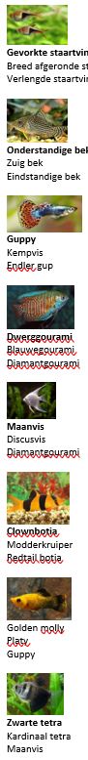
- Estafette
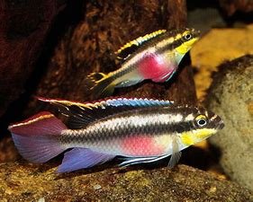
Kersenbuik cichlide
Malawi cichlide
Pauwoog cichlide

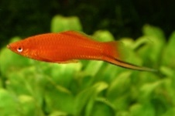
Zwaarddrager
Golden molly
Platy

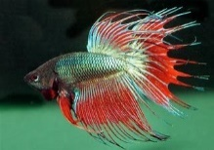
Kempvis
Rasbora
Vuurstaart labeo

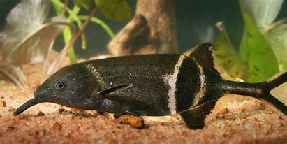
Olifantsvis
Sumatraan
Corydora

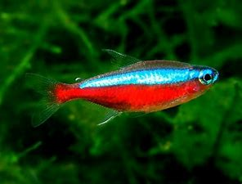
Kardinaal tetra
Neontetra
Vuurtetra

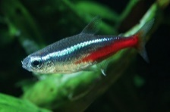
Torpedovormig
Zijdelings samengedrukt
Rechte rug lijn

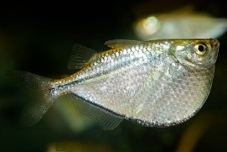
Sterk gekielde buik
Zijdelings samengedrukt
Rechte rug lijn

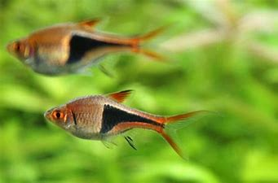
Gevorkte staartvin
Breed afgeronde staartvin
Verlengde staartvin

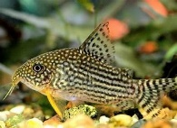
Onderstandige bek
Zuig bek
Eindstandige bek

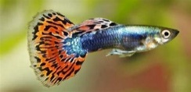
Guppy
Kempvis
Endler gup

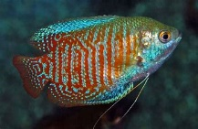
Dwerggourami
Blauwegourami
Diamantgourami

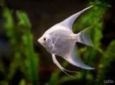
Maanvis
Discusvis
Diamantgourami

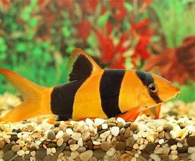
Clownbotia
Modderkruiper
Redtail botia

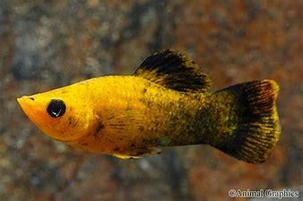
Golden molly
Platy
Guppy

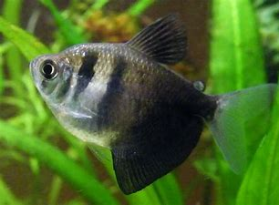
Zwarte tetra
Kardinaal tetra
Maanvis
- Mega bingo

1 van de problemen bij ontwikkeling en erfelijke ziekten zijn vergroeiingen. Vergroeiingen kunnen ontstaan door het te lang doorkweken met dezelfde bloedlijn. Bij welk soort zie je vaker vergroeiingen?
Guppen

Organismen die leven op planten en dieren. Ze kunnen zich alleen voortplanten ten koste van een plant of dier. Hoe noem je dit organisme?
Parasiet

Zeezout aan water toevoegen kan bij sommige soorten een preventief middel tegen vin rot zijn. Wat is preventief?
Voorkomen

Slakken, meervallen en algeneters kunnen helpen met het behandelen/bestrijden van algen. Wat voor bestrijding is dit?
Biologisch

Tumoren kunnen veroorzaakt worden door omgevingsfactoren. Sommige tumoren zijn erfelijk overdraagbaar. Wat is een voorbeeld van een omgevingsfactor?
Chemische vervuiling

Waarmee kan je bacteriën behandelen?
Antibioticum

Vissen kunnen last krijgen van constipatie. Wat is constipatie?
Verstopping

Wat zijn de belangrijkste zintuigen?
Elektroreceptie

Slijmerige huid en stippen zijn symptomen van een veel voorkomende ziekte. Deze ziekte kan je zelf behandelen met betrouwbare middelen zoals HS-aqua ichtocell of eSHa exit. Hoe heet deze ziekte?
Witte stip

Bij welke ziekte lijkt het alsof de vissen met goudpoeder zijn bepoederd?
Fluweelziekte

Wat zijn de belangrijkste verschillen in de bouw van een vis?
Bekvormen

Worden zweren veroorzaakt door virussen of bacteriën?
Bacteriën

Wat is de meest voorkomende oorzaak van ziekte bij vissen?
Slechte waterkwaliteit

Een slechte groei, gebrek aan eetlust, oogproblemen, buikwaterzucht en kieuwproblemen zijn symptomen van voedingsproblemen. Wat kan de oorzaak hiervan zijn?
Vitamine A

- Woordzoeker

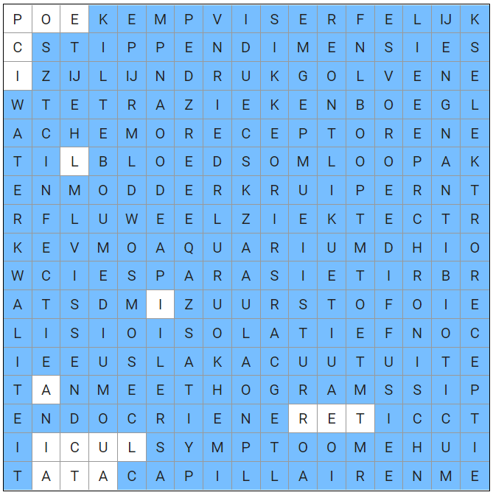

Poecilia reticulata

